100年度「農產品國際行銷人才培訓」
台灣農產品日本行銷策略論壇
預定議程表
地點：福華文教會館103會議室 日期：101年04月09日
時 間 | 議 程 內 容 | 主持人／主講人
09:10~09:30 | 報到
09:30~09:40 | 引導介紹及來賓致詞 | 行政院農業委員會
09:40~10:00 | 主題一、農貿外銷市場展望 | 中華民國對外貿易發展協會  趙永全 秘書長
10:00~10:45 | 主題二、日本震災後對進口農特產品之影響 | 日本池榮青果株式會社  藤田克己 社長
10:45~11:00 | 茶敘時間
11:00~12:00 | 主題三、農特產品如何進入日本通路及必勝之行銷策略 | 日本Family Mart Co., Ltd.連鎖通路商
12:00~12:30 | 農產品銷日策略座談與討論 | 行政院農業委員會  主講者  產業公協會代表  農貿業者
12:30~ | 賦歸
100年度「農產品國際行銷人才培訓」
台灣花卉日本行銷策略論壇
預定議程表
地點：福華文教會館103會議室 日期：101年04月09日
時 間 | 議 程 內 容 | 主持人／主講人
13:20~13:30 | 報到
13:30~13:40 | 引導介紹及來賓致詞 | 行政院農業委員會
13:40~14:00 | 主題一、台灣花卉外銷市場佈局及商機 | 台灣區花卉輸出業同業公會  劉月紅理事長
14:00~15:00 | 主題二、品種權保護及產業聯盟策略 | 農業試驗所 陳駿季 所長
15:00~15:15 | 茶敘時間
15:15~16:30 | 主題三、台灣花卉在日本的通路及行銷契機 | 大田花市
16:30~17:10 | 座談與討論 | 行政院農業委員會  主講者  產業公協會代表  農貿業者
17:10~ | 賦 歸
100年度「農產品國際行銷人才培訓」
日本行銷策略論壇 報名表
課程名稱 | □台灣農產品日本行銷策略論壇
課程名稱 | □台灣花卉日本行銷策略論壇
姓 名 |  | 職 稱
身份證字號 |  | 手 機
E-mail |  | 傳 真
服務單位 |  | 公司電話
通訊地址 | □□□
餐 點 | □素食 □葷食 □其他__________
備 註 | 如何得知此訊息  □公文 □E-mail □農業新聞 ■農貿網站 □親友介紹______________
※請勾選欲參加的論壇名稱，以利統計出席人數。
※本論壇不收取任何課程費用，學員須自行負擔差旅費；截止報名日期為101年4月4號(三)，詳細課程內容請見農產貿易人才網站（http://coa.cpc.org.tw/edu/）或洽詢聯絡人：邱雅蘭小姐或楊旻儒先生，電話：02-26982989轉0252 或6105，傳真：02-2698-9243或9249 名額有限，請速報名，並請來電確認，謝謝您的合作！

活動地點位置圖

106台北市大安區新生南路三段30號
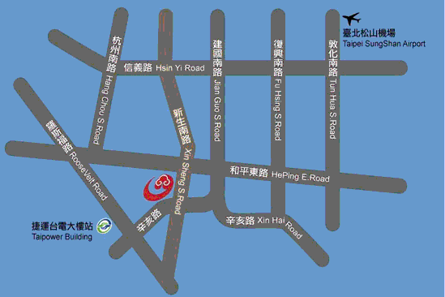

交通資訊：
《搭車》
龍安國小— 52,253,280,284,290,311,505,907,0南,指南1
大安森林公園—3,15,18,52,72,74,211,235,237,278,295,626
和平新生路口—253,280,290,311,505,642,0南,指南1,指南5
溫州街口—3,15,18,74,235,237,254,278,295,907,291,672
公務人力發展中心—52,253,280,284,290,291,311,505,642,907,0南,指南1
《捷運》
捷運台電大樓站2號出口，出站左轉沿辛亥路步行約10~15分鐘至辛亥路新生南路口，左轉即達本館
《開車》
中山高（國道一號）：
下圓山交流道接建國高架→和平東路出口右轉→左轉至新生南路（會館正門）→右轉至辛亥路→會館地下停車場。
北二高（國道三號）：
下深坑交流道往台北方向→辛亥路過車行地下道直行→經建國南路左轉辛亥路行駛平面車道→過新生南路交叉口→會館地下停車場。

